**ESCUELA NORMAL DE EDUCACION PREESCOLAR**

CICLO ESCOLAR 2019-2020

FORMA ESPACIO Y MEDIDA

**AGUILAR RODRIGUEZ FERNANDA JAQUELINE**

**1C NL1**

*‘’LA UTILIDAD DE LAS SECUENCIAS DIDACTICAS’’*

**Unidad IV.** ESTRATEGIAS DE ENSEÑANZA Y APRENDIZAJE PARA EL DESARROLLO DE LOS CONCEPTOS DE LONGITUD, DISTANCIA Y TIEMPO

COMPETENCIAS PROFESIONALES

* Distingue los procesos de aprendizaje de sus alumnos para favorecer su desarrollo cognitivo y socioemocional.
* Aplica el plan y programas de estudio para alcanzar los propósitos educativos y contribuir al pleno desenvolvimiento de las capacidades de sus alumnos.
* Diseña planeaciones aplicando sus conocimientos curriculares, psicopedagógicos, disciplinares, didácticos y tecnológicos para propiciar espacios de aprendizaje incluyentes que respondan a las necesidades de todos los alumnos en el marco del plan y programas de estudio.
* Emplea la evaluación para intervenir en los diferentes ámbitos y momentos de la tarea educativa para mejorar los aprendizajes de sus alumnos.
* Integra recursos de la investigación educativa para enriquecer su práctica profesional, expresando su interés por el conocimiento, la ciencia y la mejora de la educación.

INTRODUCCION

Durante la lectura del siguiente documento encontraras algunas aportaciones sobre el por qué la secuencia didáctica es una herramienta para los docentes que hoy en día es muy útil, cabe mencionar que también se incluye el concepto de esta misma junto con algunos de sus elementos que la complementan. Teniendo como objetivo principal el informar la utilidad que le dan los docentes a estas herramientas y el para qué, incluyendo qué resultados se pueden obtener con ellas por medio de una mejor organización.

Sin embargo este escrito también tiene como propósito cumplir con el objetivo de favorecer al lector de manera que pueda enriquecer y expandir sus conocimientos hacia lo que es una secuencia didáctica, podrá saber cómo elaborarla adecuadamente con todas sus partes que la conforman, analizara una secuencia incluida en los anexos al final del texto para que no solo pueda imaginarla si no tenga una como base que pueda ayudarlo a elaborar sus propias secuencias.

Cabe mencionar que el anexo del final es un ejemplo solamente, la secuencia no ha sido aplicada sin embargo ha sido revisado por docentes expertos que consideran correcto su contenido, no todas las secuencias tienen que tener esa estructura ya que es a consideración de cada uno.

Finalmente se espera que el lector pueda concluir este texto con un buen sabor de boca, que haya adquirido conocimientos nuevos que puedan serle de ayuda incluso si el lector es docente o estudiante de docencia. Se espera que sea del agrado incluso compartido aunque eso ya no está en mis manos. También me gustaría que la persona que lea esto sea consiente que tal vez no es algo muy extenso y elaborado, pero si es un trabajo hecho totalmente por mi persona, aunque es basado en algunos libros anexados en la bibliografía, pues pueda considerar este trabajo como un premio, porque para mí lo es.

Es un trabajo hecho de días y de mucho tiempo dedicado a él por lo tanto se esperan buenos resultados.

DESARROLLO

Para comenzar, una secuencia didáctica es todo un proceso; me refiero a que es una serie de pasos que se deben hacer para su elaboración. Estos pasos mantienen una vinculación entre si, pero cuando nos referimos a didáctica quiere decir que son estrategias o métodos, es así como se complementan estos dos conceptos con una secuencia didáctica refiriéndose a un conjunto de actividades educativas que permite abordar de distintas maneras algunos contenidos.

Una secuencia didáctica tiene como propósito el ordenar y guiar el proceso de enseñanza que se esté impartiendo dependiendo el contenido que ofrece el docente, cuenta con tres fases (inicio, desarrollo y cierre) incluyendo algunos datos generales y básicos como el nombre de la institución, del docente, y el grupo o edades a las que les será aplicada esta serie de actividades.

A continuación en el (anexo 1) que podrás encontrar al final observaras una secuencia didáctica basada en el campo de pensamiento matemático que cuenta con los elementos esenciales que deben incluir en ella.

El nombre de la secuencia lleva por nombre ‘’Haz feliz a platanito’’ tome este título a consideración que en la cuidad que vivo hay un payaso muy famoso con ese nombre, él no es de aquí, sin embargo es reconocido por los niños además que los payasos son de su atención. ‘’Aproximadamente a partir de los dos años, las relaciones espaciales más sencillas se expresan mediante palabras como: arriba, abajo, encima, debajo, más arriba, más abajo, delante, detrás; dichas expresiones contribuyen grandemente a alcanzar las nociones espaciales. ’’ (Castro, 2004, pag.167)

Esta secuencia está adaptada para niños de 2 años en adelante, en el preescolar ya estarían maso menos de 4 años por lo tanto es adecuada para ellos.

La causa de la elaboración del anexo ya mencionado, es debido a que se requiere desarrollar y aplicar un aprendizaje esperado por medio de distintas actividades llamativas y atractivas visualmente para el niño.

‘’De tal manera que en esta etapa se va desarrollando en el niño/niña la capacidad de hacer representaciones mentales de las relaciones espaciales que se establecen entre los objetos y su propio cuerpo; por ejemplo, puede encontrar un objeto escondido luego de varios desplazamientos, aun cuando hayan sido efectuados fuera de su campo visual’’ (de la Torre y Gil, s/f)

Es así como llegue a considerar que la competencia *Aplica el plan y programas de estudio para alcanzar los propósitos educativos y contribuir al pleno desenvolvimiento de las capacidades de sus alumnos.* Si la desarrolle, aunque no del todo creo que durante mi estancia en la normal me eh estado familiarizando mucho con el programa vigente. La secuencia se basara en el campo formativo en el eje de forma espacio y medida en el tema de ubicación espacial. El aprendizaje esperado en esta ocasión es, *Ubica objetos y lugares cuya ubicación desconoce, a través de la interpretación de relaciones espaciales y puntos de referencia*, como ya se mencionó, una secuencia didáctica consta de tres fases, el inicio es una clase de introducción donde se cuestiona a los niños para elaborar una especie de diagnóstico donde ellos darán a conocer sus saberes previos que servirá como herramienta para impartir todo lo que resta de las actividades. Dentro del inicio de esta secuencia en especial menciona que la educadora debe empezar con ese tipo de cuestionamientos con preguntas como ¿Dónde está mi bolsa? Entre ellos para después hacer una mini dinámica parecida a enanos y gigantes, esta vez usaran su silla donde la educadora dará indicaciones como ‘’colócate frente a tu silla’’ ‘’ahora atrás’’ y así hasta ir descalificando a los que vayan equivocándose.

‘’En las actividades propuestas, la dificultad puede variar iniciando por proponer solo una indicación y un tipo de relación (orientación, interioridad o proximidad) para después emplear más puntos de referencia y relaciones espaciales (“Arriba de… y cerca de…”). (Sep. 2018. Pag.241). ’’ Me refiero con esta cita con el hecho que el desarrollo se basa en que la actividad realizada en el inicio es la más ligera por el hecho de que apenas va comenzando, en el la actividad presentada es la intensiva, donde ahora si toca ver el contenido más a fondo dando a conocer las estrategias con material didáctico, no significa que en las demás fases no hay que utilizar material más bien es donde es recomendable su uso. En la secuencia esta fase consiste en una dinámica parecida a la de ponerle la cola al burro muy utilizada en México, pero esta vez será en ponerle la nariz al payaso que en este caso es platanito, antes de eso la educadora deberá esconder esa nariz en algún lugar del aula que sea accesible de encontrar.

‘’Es primordial que los docentes de educación inicial potencien las fortalezas de este tipo de experiencias, que brindan la posibilidad de consolidar a futuro, las bases de la comprensión de la noción de espacio total’’ (Castro, 2004)

*Integra recursos de la investigación educativa para enriquecer su práctica profesional, expresando su interés por el conocimiento, la ciencia y la mejora de la educación.* Considero que al buscar diferentes estrategias para poder desarrollar el aprendizaje lo mejor posible si eh desarrollado esta competencia.

Finalmente en la parte del cierre es una fase donde se aclaran dudas, se evalúa con una última actividad donde incluya todo lo visto durante el día, no es necesaria una evaluación intensa con una sola hoja didáctica o simple cuestionamiento que sirva de verificación para saber si el aprendizaje esperado mencionado al principio fue desarrollado con éxito o no. En este caso se entregara una hoja didáctica que podrás observar en el (anexo2) que consiste en colorear de distintos colores los animales dentro y fuera del agua. Los materiales utilizados son sencillos, como la imagen del payaso en grande para llamar su atención que no tiene nariz y la nariz que estará escondida, el resto solo son cosas básicas como su propia silla.

CONCLUSION

Finalmente puedo concluir que en la competencia *Emplea la evaluación para intervenir en los diferentes ámbitos y momentos de la tarea educativa para mejorar los aprendizajes de sus alumnos* considero que ha sido desarrollada en algún porcentaje debido que si eh empleado la evaluación no solo en este curso.

Durante la elaboración de este texto puedo decir que aprendí a valorar mi esfuerzo, hacer que valga la pena si ya lo estoy haciendo y sobre la secuencia didáctica eh de decir que realmente fue la primera que hice y me salió excelente según mi docente, es así como fue la elegida para este documento.

Otra de las competencias es *Diseña planeaciones aplicando sus conocimientos curriculares, psicopedagógicos, disciplinares, didácticos y tecnológicos para propiciar espacios de aprendizaje incluyentes que respondan a las necesidades de todos los alumnos en el marco del plan y programas de estudio.* Creo que si la desarrolle desde mi perspectiva veo que mis capacidades se van desarrollando mediante pasa el tiempo, para terminar no me queda mas que dar gracias por llegar hasta este punto de mis palabras, gracias.

ANEXOS

anexo1

|  |  |  |
| --- | --- | --- |
| ***Escuela Normal de Educación Preescolar*** | | |
| **Secuencia Didáctica** | | |
| **Campo formativo:** pensamiento matemático | **Grado:** segundo | |
| **Eje:** Forma, espacio y medida | **Tema:** Ubicación espacial | |
| **Aprendizaje esperado:** Ubica objetos y lugares cuya ubicación desconoce, a través de la interpretación de relaciones espaciales y puntos de referencia | | |
| **Nombre de la actividad:** Haz feliz a platanito | **Materiales:**  -la propia silla en la que está sentado cada uno de los niños  -una nariz de payaso hecha de material reciclable o de verdad  - un tabloide o cartulina donde este impresa una imagen visible de algún payaso, pero sin nariz.  - una hoja con actividad didáctica sobre el mar.  -un pañuelo o algo para cubrir ojos | |
| **INICIO** | | |
| Primero, para dar a conocer sus ideas previas se levantará a los niños de sus lugares para anunciarles que están a punto de jugar, para después preguntarles cosas como ¿Dónde está mi bolsa? Para que en base a su respuesta guiarse y decirles ubícate arriba de tu silla, ahora ponte debajo y así ubicarlos en su propio espacio utilizando su silla como recurso para la introducción de la actividad. Dando cada vez las indicaciones con mayor velocidad entre cada una para que se ubiquen y coordinen cada vez más rápido. | | Duración  10min |
| **DESARROLLO** | | |
| Sin sentarlos, hay que formarlos de media luna frente al pizarrón, ya con la imagen del payaso pegada en el pizarrón por número de lista se irán escogiendo par por par para que un alumno se cubra los ojos con el pañuelo mientras que el otro le tendrá que dar indicaciones para que logre poner la nariz de platanito en su lugar tales como arriba, abajo, Izquierda o derecha nadie más podrá hablar excepto el par que estará participando y así sucesivamente hasta que participen todo el grupo. | | Duración  20 min |
| **CIERRE** | | |
| Al terminar, dar la indicación de que vayan todos a sus lugares para repartir la hoja de los peces y algunos colores en todas las mesas para que ubiquen cuales peces están bajo y cuales fuera del agua, al final comentar y cuestionar si les ha gustado o se han divertido. | | Duración  10 min |

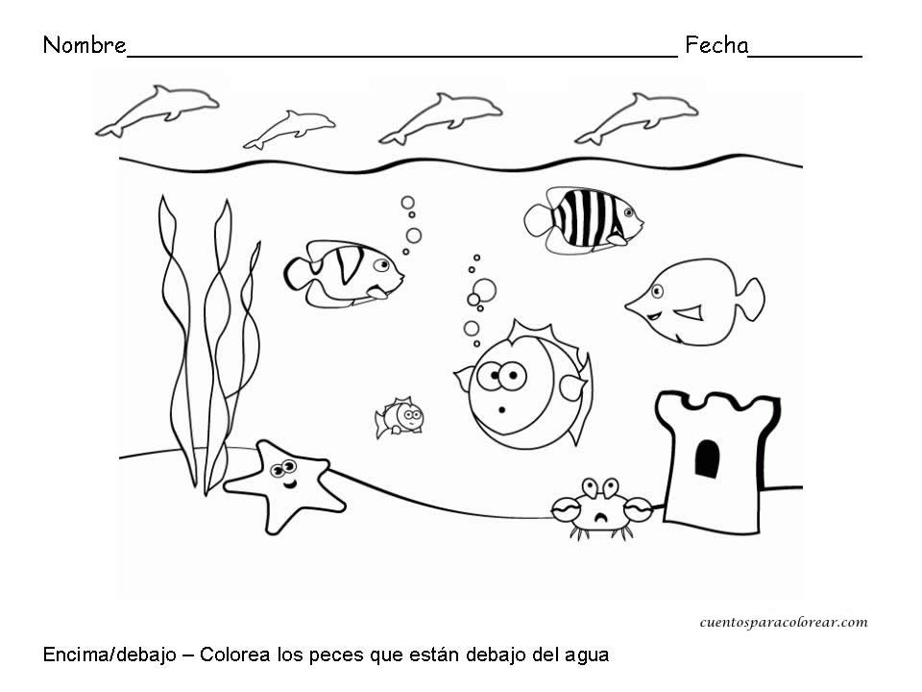ANEXO 2

BIBLIOGRAFIA

Aprendizajes clave para la educación integral 2017

Secretaria de Educación Publica Primera edición, 2017 © Secretaría de Educación Pública, 2017

‘’El desarrollo de la noción de espacio en el niño de Educación Inicial’’

Universidad de Los Andes Táchira Jeannette Castro Bustamante Aceptado: Julio de 2004